|  |  |
| --- | --- |
| ***CI 2 : Étude du comportement des Systèmes Linéaires Continus Invariants*** | |
| *Support* | ***E:\Dropbox\PartageXavier\Informatique\Cours\CI_01_Architecture\01_ArchitectureMaterielle\png\logo_scilab.png*** |
| *Objectifs* | **Modéliser – Proposer un modèle**  Un système étant fourni, et les exigences définies, l’étudiant doit être capable de :  - proposer un modèle de connaissance du système ou partie du système à partir des lois physiques (Mod-C4).  **Résoudre :**  À partir des modèles retenus l’étudiant doit être capable de :  - choisir une méthode de résolution analytique, graphique, numérique ;  - mettre en œuvre une méthode de résolution (Rés-C5). |
| *Documents* | ***Documentation ressource sur Scilab – Xcos– PowerPoint (PDF)*** |
| *A rendre* | ***Compte rendu oral au long de la séance – Conserver les courbes et noter les résultats*** |

# Introduction

## L’axe Emericc

Les axes numériques sont utilisés lorsqu’on désire déplacer des charges avec une dynamique élevée. (Par exemple, les centres d’usinage à commande numérique 3 axes sont équipés de 3 axes numériques.). L’axe Emericc est un système didactisé ayant la même structure qu’un axe numérique industriel.

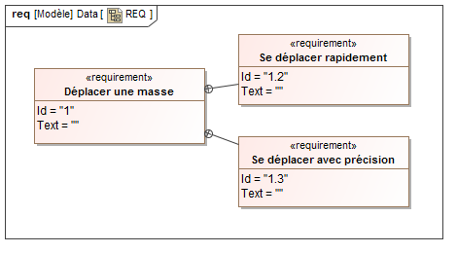

|  |  |  |  |  |
| --- | --- | --- | --- | --- |
| Exigence |  | Critère | Niveau | Flexibilité |
| 1.2 | **C2** | Vitesse de déplacement du chariot | 13,6 m/min | Mini |
|  | **C3** | Écart statique sur la vitesse de déplacement | 0,2 m/min | Maxi |
| 1.3 | **C4** | Écart statique de position | Nul | Aucune |

## Structure interne

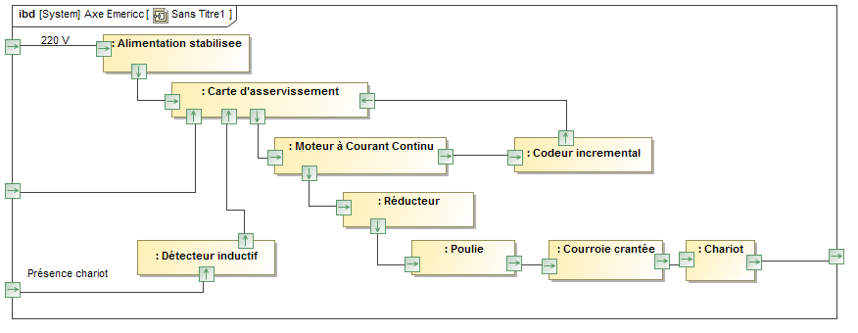

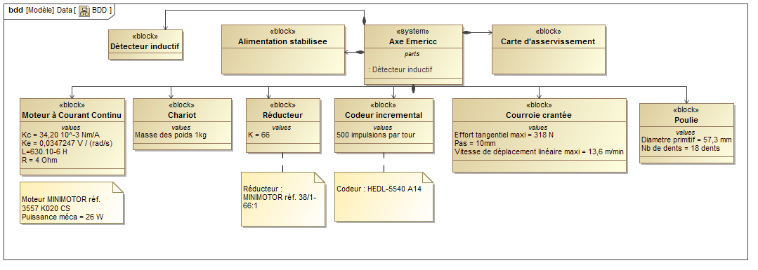

De plus

## Objectifs

1. Modéliser le fonctionnement de l’axe Emericc
2. Valider le modèle de l’axe Emericc

# …